**HAVELSAN A.Ş.**

**KESTİRİMLE HEDEF BULMA UYGULAMASI RAPORU**

**KULLANILAN DİL VE TEKNOLOJİLER**

* **JAVA**
* **APACHE KAFKA**
* **INTELLIJ IDEA**

**APACHE KAFKA**

Apache Kafka’yı lokal makinede çalıştırmak için kurulumlarını gerçekleştirdim. Uygulamayı Windows makinede kurdum.

Apache Kafka kurulup topic ayarlamaları yapıldı. İlk olarak zookeeper.prop , sonra kafka-server ve daha sonra diğerleri ayarlandı.

* \kafka> .\bin\windows\zookeeper-server-start.bat .\config\zookeeper.properties



* .\bin\windows\kafka-server-start.bat .\config\server.properties

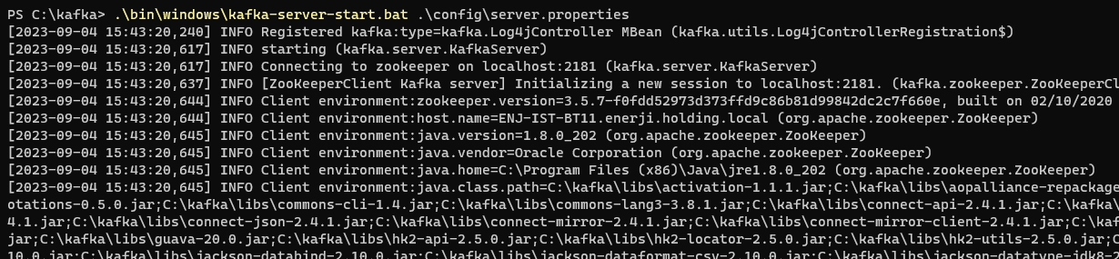

* .\bin\windows\kafka-topics.bat --create --zookeeper localhost:2181 --replication-factor 1 --partitions 1 --topic NewTopic

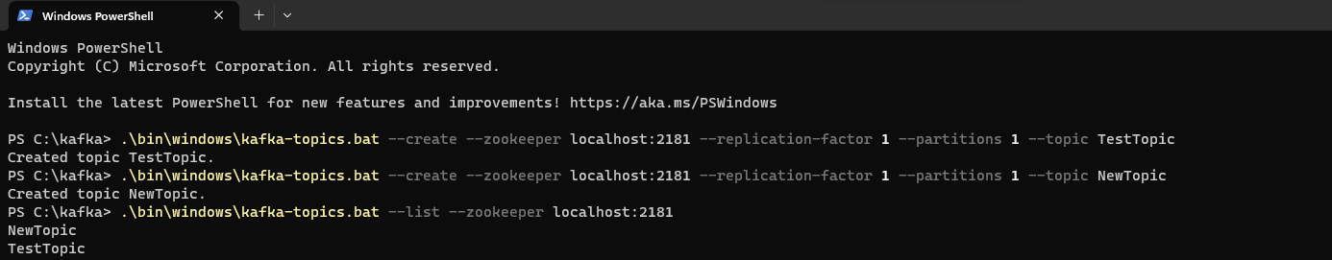

Uygulamam bir producer olarak çalıştı ve Commandda yazdığım Cunsomer’a bilgiyi ilettim.

**JAVA**

Uygulama **Maven** derleme aracıyla IntellijIdea’da açıldı.

Apache Kafka dependency’leri pom.xml içerisine eklendi ve proje reload edilerek kafka kullanılabilir hale getirildi.

Java 11 SDK üzerinde proje build edildi.

**ALGORİTMA**

Sensörün hedefe olan açısını bulmak için koordinat bilgilerini , eğimi ve trigonometriyi kullanma ihtiyacı duydum.

Koordinatları kullanarak, Hedef ve sensor arasındaki doğrunun eğimini hesapladım.

**Eğim hesaplama = (b2 – b1) / (a2 – a1)**

Eğim bulunduktan sonra da iki nokta arasındaki doğrunun açısını bulmak için arctan işlemine ihtiyaç duydum.

Örn: Eğim = 1

Derece = arctan(1)

Derece = 45

Eğim (-) bir değer çıkarsa çıkan dereceye 360 ekleyip asıl değere ulaştım.

**RUNNER**

Uygulama yazıldıktan sonra bir Runner classı oluşturdum ve AngleProducer sınıfımı run ettim. Bunu da Configuration üzerinden bir Application Configurationı oluşturarak gerçekleştirdim.

**TOPIC Consumer Apache**

Uygulamamı dinleyecek olan Cunsomer komut dizisi aşağıdaki gibidir:

Kafka> .\bin\windows\kafka-console-consumer.bat --bootstrap-server localhost:9092 --topic NewTopic --offset 0 --partition 0



**CONSUMER CODE OUTPUT**

